Plataforma de Distribución de ISBER Solutions
Proyecto: proyecto-distribuidora
Cliente: ISBER Solutions, Loja, Ecuador
Equipo: Josué Pardo - Alberto Herrera

Clave MoSCoW

ETIQUETA | SIGNIFICADO
M | Must have — el MVP no puede salir sin esto
S | Should have — importante pero no bloqueante
C | Could have — deseable si el tiempo lo permite
W | Won't have — pospuesto explícitamente para el roadmap post-MVP

Modelo de Entidades
Entidades y Cardinalidades
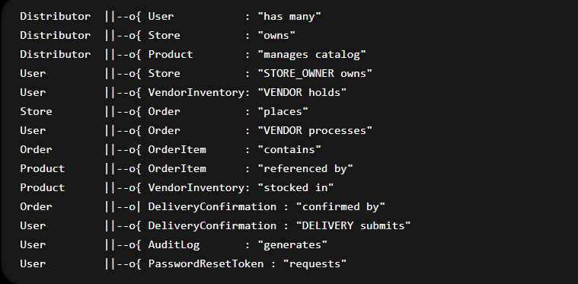

Diagrama ER (Mermaid)
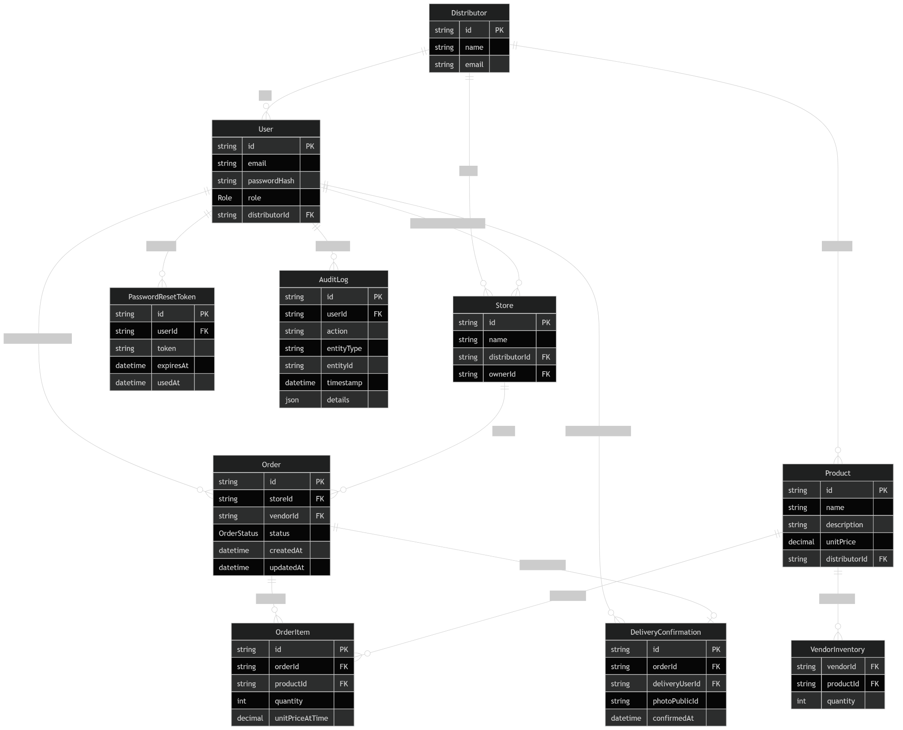

Máquina de Estados de Orden
- ENDING → ACCEPTED → DISPATCHED → DELIVERED

- PENDING → REJECTED

Requisitos Funcionales
RF-01 — Autenticación

ID | Prioridad | Requisito
RF-01.1 | M | El sistema debe permitir a los usuarios registrarse con email, contraseña y un rol preasignado.
RF-01.2 | M | El sistema debe autenticar usuarios mediante email y contraseña.
RF-01.3 | M | El sistema debe permitir solicitar la recuperación de contraseña mediante un enlace de un solo uso enviado al correo registrado.
RF-01.4 | M | El sistema debe permitir establecer una nueva contraseña usando un enlace válido y no expirado.
RF-01.5 | M | El sistema debe invalidar la sesión del usuario al cerrar sesión.
RF-01.6 | M | El enlace de recuperación debe ser de un solo uso y expirar después de 1 hora.

RF-02 — Control de Acceso Basado en Roles (RBAC)

ID | Prioridad | Requisito
RF-02.1 | M | El sistema debe soportar exactamente cuatro roles: DISTRIBUTOR, VENDOR, STORE_OWNER, DELIVERY.
RF-02.2 | M | DISTRIBUTOR es el rol de mayor jerarquía; no existe un rol superior dentro del sistema.
RF-02.3 | M | Cada dashboard debe ser accesible únicamente por su rol correspondiente; los accesos no autorizados deben devolver respuesta 403.
RF-02.4 | M | Toda operación que modifique el estado debe revalidar el rol de la sesión en el servidor; nunca se debe confiar en roles enviados por el cliente.
RF-02.5 | M | Todas las consultas deben limitarse al distributorId autenticado; las fugas de datos entre tenants deben ser arquitectónicamente imposibles.

RF-03 — Catálogo de Productos (DISTRIBUTOR)

ID | Prioridad | Requisito
RF-03.1 | M | El distribuidor debe poder crear productos con: nombre, descripción, precio unitario y stock inicial.
RF-03.2 | M | El distribuidor debe poder actualizar nombre, descripción y precio unitario de un producto.
RF-03.3 | S | El distribuidor debe poder desactivar (soft-delete) un producto; órdenes activas no deben verse afectadas. .
RF-03.4 | M | El distribuidor debe poder visualizar el catálogo completo con precios actuales.
RF-03.5 | M | El distribuidor debe poder asignar stock a un vendedor específico creando o actualizando el registro VendorInventory.

RF-04 — Gestión de Inventario

ID | Prioridad | Requisito
RF-04.1 | M | El distribuidor debe visualizar niveles de stock por producto y vendedor desde el dashboard operativo.
RF-04.2 | M | Un vendedor debe visualizar únicamente su inventario asignado.
RF-04.3 | M | La deducción de inventario debe ejecutarse atómicamente cuando una orden es ACCEPTED, evitando inconsistencias concurrentes.
RF-04.4 | M | Si el inventario es insuficiente durante la aceptación, toda la operación debe revertirse y mostrar un mensaje claro al vendedor.
RF-04.5 | S | El distribuidor debe recibir una alerta visual cuando el stock de un producto caiga por debajo de un umbral configurable.

RF-05 — Creación de Órdenes (STORE_OWNER / VENDOR)

ID | Prioridad | Requisito
RF-05.1 | M | Un dueño de tienda debe poder crear órdenes seleccionando productos y cantidades.
RF-05.2 | S | Un vendedor debe poder crear órdenes en nombre de una tienda asignada.
RF-05.3 | M | Al enviar una orden, el sistema debe validar la disponibilidad de productos en el inventario del vendedor objetivo; si algún producto no está disponible, la orden debe rechazarse con errores por ítem.
RF-05.4 | M | El precio de cada ítem debe guardarse al momento de crear la orden y no cambiar si luego cambia el precio del catálogo.
RF-05.5 | M | El dueño de tienda debe visualizar en tiempo real el estado de sus órdenes.

RF-06 — Procesamiento de Órdenes (VENDOR)

ID | Prioridad | Requisito
RF-06.1 | M | Un vendedor debe visualizar todas las órdenes PENDING asignadas.
RF-06.2 | M | Un vendedor debe poder aceptar o rechazar órdenes pendientes.
RF-06.3 | M | Al aceptar, el inventario debe descontarse atómicamente.
RF-06.4 | M | Al aceptar, la orden pasa a ACCEPTED; al rechazar, a REJECTED.
RF-06.5 | M | El vendedor debe poder marcar órdenes como DISPATCHED cuando salgan de bodega.
RF-06.6 | M | El dashboard del vendedor debe refrescar automáticamente la lista de órdenes pendientes sin recargar manualmente.

RF-07 — Confirmación de Entrega (DELIVERY)

ID | Prioridad | Requisito
RF-07.1 | M | El personal de entrega debe visualizar órdenes DISPATCHED asignadas a su ruta.
RF-07.2 | M | El personal de entrega debe confirmar las entregas subiendo una foto como evidencia.
RF-07.3 | M | El sistema debe rechazar confirmaciones que no utilicen el flujo oficial de subida de imágenes; URLs externas no son válidas
RF-07.4 | M | Al confirmar una entrega, la orden cambia a DELIVERED.
RF-07.5 | M | El registro de entrega debe almacenar permanentemente el identificador único de la foto.

Requisitos No Funcionales
RNF-01 — Seguridad

ID | Prioridad | Requisito
RNF-01.1 | M | Las contraseñas deben almacenarse mediante hashes criptográficos unidireccionales; nunca texto plano ni cifrado reversible.
RNF-01.2 | M | El acceso a rutas debe validarse en el servidor antes de renderizar contenido.
RNF-01.3 | M | Toda operación que cambie estado debe verificar nuevamente el rol autenticado.
RNF-01.4 | M | Todas las consultas a base de datos deben incluir filtro por distribuidor.
RNF-01.5 | M | Los identificadores de fotos deben validarse para garantizar que provienen del flujo oficial de carga.
RNF-01.6 | M | Los tokens de recuperación de contraseña deben ser de un solo uso.

RNF-02 — Rendimiento y Métricas Técnicas

ID | Prioridad | Requisito
RNF-02.1 | M | El tiempo de respuesta de endpoints de listas debe ser ≤ 500 ms en el percentil 95 bajo carga normal.
RNF-02.2 | M | La plataforma debe soportar al menos 20 usuarios autenticados concurrentes sin degradación perceptible.
RNF-02.3 | S | Disponibilidad del sistema ≥ 99% durante horario laboral (07:00–20:00 ECT, lunes a sábado).
RNF-02.4 | S | La tasa de error en envío de órdenes no debe superar 1% bajo condiciones normales.
RNF-02.5 | M | Todas las vistas con relaciones deben usar eager loading; patrones N+1 no son aceptables.

Restricciones Técnicas
Estas decisiones son fijas debido a limitaciones académicas y del equipo:
- Runtime: Node.js con Next.js 14 App Router (TypeScript)
- ORM: Prisma sobre PostgreSQL
- Authentication library: NextAuth.js credentials provider
- Password hashing: bcryptjs
- Email delivery: Resend API
- Photo storage: Cloudinary
- Styling: Tailwind CSS
- Deployment target: Vercel + Neon
- Polling interval: 30 segundos usando setInterval (sin WebSockets en MVP)

Fuera del Alcance (MVP)

Funcionalidad | Razón
Facturación electrónica SRI | Complejidad regulatoria fuera del tiempo académico
Cálculo de comisiones | Requiere integración de nómina
Módulo de capacitación para vendedores | No es prioridad del cliente
Verificación biométrica | Infraestructura no disponible
Optimización de rutas / geolocalización | Costos y complejidad de APIs externas
Analítica avanzada o IA | Fase post-MVP
Escalamiento multi-tenant nacional | Requiere upgrade de infraestructura
Notificaciones email para todos los eventos | Fase 2

